营运部发〔2021〕062号 签发人: 蒋炜

“闪电战”活动激励方案

各门店：
1-2月各门店销售同比下滑严峻，市场竞争日益激烈，除每月公司级活动外，从3月起开启“闪电战”，以快速、高频次、高密度活动方式，闪电突击、让竞争对手措手不及，聚人气、增销售、挣奖金，特制定以下激励政策：
- 执行门店：同比下滑门店
二、执行时间：2021年3月起
- 执行标准：
- 活动要求：
（1）门店活动场次：不得少于附表清单上的活动场次/月（同比差额毛利额/日均毛利额）。
（2）每一场活动时间1-2小时，须选择门店高峰时段开展，一天可开展2场（早、晚）。
（3）为保证活动效果，门店进行结对帮扶，门店人员不足，由片长进行临时调配。
（4）人员安排：活动现场全员参与，保证高峰时段人员充足。
（5）支持人员：参与活动奖励分配（按0.6系数计算）。
2、宣传物料标配：
（1）物料配发：
物料 | 数量 | 备注
小蜜蜂 | 1个/店 | 用于活动期间使用，安排一人随身携带，介绍活动内容提升宣传效果。
喇叭 | 1个/店 | 店外循环播放语音。
语音 | 1段 | 店内循环播放。
活动地贴 | 1张/店 | 活动期间平铺在店外，烘托店外氛围。
5折POP | 10张/店 | 店外花车等张贴。门楣、橱窗、玻璃门腰线
刀旗（部分门店） | 2个 | 店外摆放。
海报 | 1张/店 | 店外展架摆放。
DM单 | 500张/店 | 店外吸客宣传。
空白爆炸卡、POP | 若干 | 门店自行书写活动内容。

- 奖罚政策：
- 任务目标：上月日均销售增幅60%-100%。
（1）奖励：
分类 | 场次 | 活动销售增幅 | 奖励
A类 | 场次达标  （按计划场次） | 60% | 销售达标、按超日均毛利额  奖励30%
B类 |  | 80%
C 类 |  | 100%

- 处罚：当月活动场次未达标，处罚50元/场。

- 荣誉感：每月排名，达标门店发放“闪电突击队”大队长、中队长、小队长名牌，上班期间佩戴。
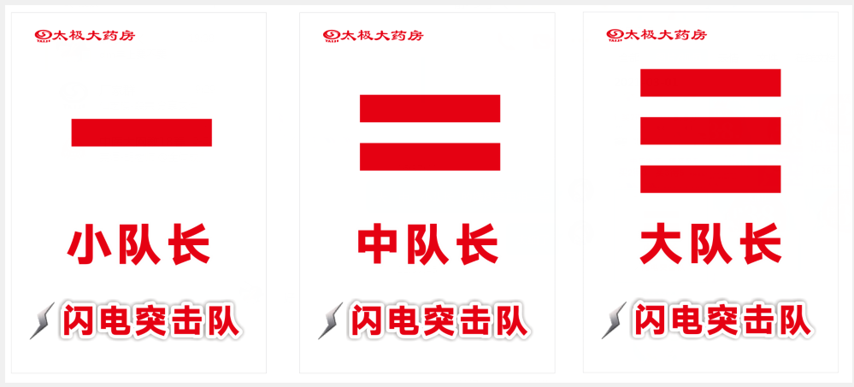
- 每月设立“神秘奖”1名，奖励200—500元现金，颁发“闪电战”荣誉勋章，评选条件：氛围布置、员工士气、销售增量。按月评选达标门店、发放队长名牌及奖金。

4、片长激励：营运部每月指定门店、片长须到店参与，参与门店达标率50%以上，按超出门店加绩效分：1分/店。
注：
1、协调片区人员互助支持，畅销商品提前备货。
2、帮扶人员参与活动奖励分配（按0.6系数分配奖励），奖励金额按月造发。
营运部
2021年2月27日 主题词： 关于 闪电战 活动 激励方案
四川太极大药房连锁有限公司 2021年2月26日印发
打印：王四维 核对：谭莉杨 （共印1份）

